2025 m. ......………… d. viešojo pirkimo-pardavimo sutarties Nr. ……
1 priedas

TECHNINĖ SPECIFIKACIJA
KEPURĖS LAUKO UNIFORMOS SIUVIMO PASLAUGAI

I SKYRIUS
BENDROSIOS NUOSTATOS
- Kepurės lauko uniformos (toliau – LU kepurė) skirtos nešioti Lietuvos kariuomenės kariams.
- LU kepurė turi atitikti šioje techninėje specifikacijoje pateiktus reikalavimus.
- LU kepurė siuvama iš patentuoto slepiamuoju (universaliu) piešiniu marginto audinio (toliau – pagrindinio audinio), kurio spalvos artimos tokiems PANTONE TEXTILE katalogo spalvų kodams ir pagal piešinį sudaro:
- pilkai žalia (pagrindo) spalva – 13-0607 TP ~ 15% ploto;
- žalia spalva – 17-0115 TP ~ 30% ploto;
- ruda spalva – 17-1417 TP ~ 25% ploto;
- šiaudo spalva – 17-1022 TP ~ 20% ploto;
- chaki spalva – 16-0730 TP ~ 10% ploto.
- Paslaugos teikėjas aprūpinamas pagrindiniu audiniu, kurį turės pasiimti iš nurodyto Lietuvos kariuomenės sandėlio Lietuvoje (išduodama pagal suderintas ir patvirtintas pagrindinio audinio sunaudojimo normas). Visos kitos gamybai reikalingos medžiagos – paslaugos teikėjo.
- Sudarius sutartį, paslaugos teikėjui pateikiamas kepurės ženklo grafinis projektas (CorelDRAW formate arba EPS vektorinis failas).
- LU kepurių kokybės garantijos terminas – 12 mėnesių aktyvios eksploatacijos sąlygomis, kuris skaičiuojamas nuo prekių išdavimo iš Pirkėjo sandėlio dienos, ir 24 mėnesiai nuo prekių priėmimo į sandėlį dokumentų pasirašymo dienos.
II SKYRIUS
TECHNINIAI REIKALAVIMAI
- LU kepurių konstravimui turi būti panaudoti LST EN ISO 8559-1 (ISO 8559-1) arba lygiaverčio standarto duomenys.
- Kariams reikalingų LU kepurių dydžiai pateikti 1 lentelėje, sudarytoje pagal Lietuvos kariuomenėje priimtą dydžių sistemą. Esant būtinybei, gali būti pareikalauta pasiūti nestandartinių dydžių LU kepurių, neviršijant 2 % užsakyto kiekio.
1 lentelė

LU KEPURIŲ DYDŽIŲ LENTELĖ
LU kepurės dydis | 54 | 55 | 56 | 57 | 58 | 59 | 60 | 61 | 62
Galvos apimtis, cm | 54,0 | 55,0 | 56,0 | 57,0 | 58,0 | 59,0 | 60,0 | 61,0 | 62,0

- LU kepurės modelis pateiktas techninės specifikacijos priedo (toliau – Priedo) 1 eskize.
- Aprašyme ir eskizuose matmenys pateikti baziniam LU kepurės dydžiui (bazinis dydis – 57). Matmenys eskizuose nurodyti milimetrais.
- LU kepurių pagrindinių matmenų dydžiai ir leistini nuokrypiai pateikti 2 lentelėje:
2 lentelė

LU KEPURIŲ MATŲ LENTELĖ
cm
Eil. Nr. | Matmens pavadinimas | LU kepurės dydis |  |  |  |  |  |  |  |  | Leistinas nuokrypis
Eil. Nr. | Matmens pavadinimas | 54 | 55 | 56 | 57 | 58 | 59 | 60 | 61 | 62 | Leistinas nuokrypis
1. | Vidinis kepurės perimetras (matuojama ties kepurės pagrindo apačia) | 54,0 | 55,0 | 56,0 | 57,0 | 58,0 | 59,0 | 60,0 | 61,0 | 62,0 | -0,2; +0,5
2. | Kepurės pagrindo aukštis (priekyje) | 7,5 | 7,7 | 7,8 | 8,0 | 8,1 | 8,3 | 8,4 | 8,6 | 8,6 | ± 0,2
3. | Kepurės pagrindo aukštis (nugaroje) | 6,0 | 6,2 | 6,3 | 6,5 | 6,6 | 6,8 | 6,9 | 7,1 | 7,1 | ± 0,2
4. | Viršugalvio dugnelio ilgis | 23,4 | 23,6 | 23,8 | 24,0 | 24,2 | 24,4 | 24,6 | 24,8 | 25,0 | ± 0,2
5. | Viršugalvio dugnelio plotis | 14,2 | 14,4 | 14,6 | 14,8 | 15,0 | 15,2 | 15,4 | 15,6 | 15,8 | ± 0,2

- Jeigu 2 lentelėje ir techninėje specifikacijoje nenurodyta kitaip, matmenims leidžiamas
4 % nukrypimas nuo nurodytų matmenų.
- LU kepurės pagrindinės detalės turi būti kerpamos viena kryptimi.
- Detalių atspalviai LU kepurėje neleidžiami.
- LU kepurės pagrindo detalės turi būti pastandintos klijuotiniais įdėklais, užtikrinančiais stabilią ir tinkamą kepurės formą gaminio eksploatacijos metu.
- LU kepurės detalės turi būti susiūtos uždaromis siūlėmis (neturi matytis detalių kraštų).
- LU kepurės siūlių dygsnių tankis ir užleidimai siūlėms turi užtikrinti tinkamą gaminio kokybę jo eksploatacijos metu.
- LU kepurės pasiuvimas turi būti atliktas kokybiškai: negalimas siūlių ir/ar peltakių suraukimas, siūlių ir/ar peltakių iškreivinimas, praleisti, sutankėję, išretėję ir/ar neteisingai užveržti dygsniai, nutrūkę siuvimo/peltakių siūlai, nepakankamas medžiagos suveržimas, siūlių ir/ar peltakių irimas detalių kraštuose dėl nepadarytų įtvirčių, medžiagų pažeidimas siuvimo mašinos adata ir pan.
- LU kepurės siūlės turi būti nupeltakiuotos pagal eskizus. Atliekant viengubus apdailos peltakius, peltakis prasiuvamas 0,1-0,2 cm atstumu nuo siūlės. Atliekant dvigubus apdailos peltakius, pirmas apdailos peltakis prasiuvamas 0,1-0,2 cm atstumu nuo siūlės, antrasis peltakis prasiuvamas 0,5-0,6 cm atstumu nuo pirmojo peltakio. Apdailos dygsnių tankis – 3-3,5 dygsniai/cm.
- Porinės detalės LU kepurėje turi būti išdėstytos simetriškai.
- LU kepurės turi būti išvalytos nuo technologinio proceso liekanų (siūlų, pūkų ir pan.), tvarkingai išlygintos.
PIRMASIS SKIRSNIS
REIKALAVIMAI MEDŽIAGOMS
- Snapelio įdėklas – iš neperšlampamos, elastingos, išlaikančios formą eksploatacijos metu medžiagos (1,5 (±0,2) mm storio, ne mažesnio kaip 90 kg/m3 paviršinio tankio presuotos pluoštinės odos arba lygiavertės medžiagos). Spalva – neutrali, deranti prie pagrindinio audinio spalvos.
- Klijuotiniai įdėklai – ne mažesnio kaip 100 g/m2 paviršinio tankio, derančios prie pagrindinio audinio spalvos, užtikrinantys reikiamą detalių standumą ir patikimą sukibimą po daugkartinio skalbimo.
- Neaustinė medžiaga – ne mažesnio kaip 60 g/m2 paviršinio tankio, derančios prie pagrindinio audinio spalvos.
- Akutės – iš poliesterio arba lygiavertės medžiagos, spalva – artima spalvos kodui
18-0617 TP (angl. „Covert Green“) pagal PANTONE TEXTILE katalogą. Akučių viršutinė dalis su ventiliacinėmis angelėmis, išorinis skersmuo – ne didesnis kaip 12 mm, vidinis skersmuo (akučių dalis su ventiliacinėmis angelėmis) – ne mažesnis kaip 6 mm. Įstatytų akučių aukštis turi būti suderintas su LU kepurės pagrindo storiu. Akutės turi patikimai tarnauti eksploatacijos metu (neatsilaisvinti, neiškristi).
- Siuvimo siūlai – armuoti poliesteriniai arba ne blogesnės kokybės, neblunkantys. Siūlų storis ir dygsnių tankumas turi užtikrinti siūlės stiprumą (atsparumą tempimui, trinčiai, skalbimui). Visų siūlių galai turi būti užtvirtinti.
- LU kepurių peltakiavimo siūlų spalva – pagrindinio audinio šiaudo spalvos, kitų LU kepurių gamyboje naudojamų siuvimo siūlų spalva derinama prie siuvamos medžiagų spalvos.
- Visos medžiagos, panaudotos LU kepurės pasiuvimui, turi būti atsparios skalbimui automatinėmis skalbimo mašinomis (temperatūra ne mažiau 40º C) ir būgniniam džiovinimui, bei užtikrinančios, kad LU kepurė nepraras savo estetinių savybių mažiausiai 5 kartus išskalbus arba išvalius organiniais tirpikliais.
ANTRASIS SKIRSNIS
REIKALAVIMAI LU KEPURĖS MODELIUI
- LU kepurės viršugalvis – viengubas (siuvama be pamušalo), sukirptas iš vienos pagrindinio audinio detalės. LU kepurės viršugalvio įsiuvimo siūlė nupeltakiuota viengubu apdailos peltakiu (peltakiuojama per LU kepurės pagrindą).
- LU kepurės pagrindas – dvigubas, pastandintas klijuotiniais įdėklais:
  - LU kepurės pagrindo šonelių detalės sukirptos iš pagrindinio audinio. Ant šonelių detalių užsiūtos figūrinių antsiuvų detalės, sukirptos iš pagrindinio audinio. Palenktas figūrinių antsiuvų detalių viršus prie šonelių detalių prisiūtas dvigubu apdailos peltakiu.
  - LU kepurės šonelių detalių susiuvimo siūlės, esančios kepurės priekyje ir nugaroje, išlygintos skleistai ir nupeltakiuotas iš abiejų pusių viengubais apdailos peltakiais;
- LU kepurės pagrindas iš vidinės pusės apsiūtas pamušalu, sukirptu iš dviejų pagrindinio audinio detalių. Pamušalo detalių susiuvimo siūlės (kepurės priekyje ir nugaroje) išlygintos skleistai ir nupeltakiuotas iš abiejų pusių viengubais apdailos peltakiais. LU kepurės pagrindo ir pamušalo susiuvimo siūlė nupeltakiuota viengubu apdailos peltakiu (peltakiuojama per visą LU kepurės pagrindo perimetrą).
- LU kepurės snapelis – dvigubas:
  - snapelio viršutinė ir apatinė detalės sukirptos iš pagrindinio audinio;
  - snapelio viduje įdėtas įdėklas, atitinkantis 3 eskize pateiktą formą;
  - snapelio detalės sutvirtintos tarpusavyje penkiais lygiagrečiais peltakiais, atstumas tarp peltakių 0,6-0,7 cm;
  - snapelio kraštas apkantuotas įstriža juostele, sukirpta iš pagrindinio audinio. Apkantavimo plotis 0,8-1,0 cm.
- LU kepurės priekyje centruotai išsiuvinėtas nustatyto dydžio ir spalvų (2 eskizas) kepurės ženklas, t.y. reljefinis Vytis skyde:
  - kepurės ženklas siuvinėjamas ant LU kepurės pagrindo (LU kepurės pamušalas lieka laisvas);
  - kepurės ženklo siuvinėjimo vieta sutvirtinama neaustinės medžiagos sluoksniu;
  - kepurės ženklo fono plokštuma turi būti išsiuvinėta tolygiai (be tarpelių ar laisvų siūlų);
  - kepurės ženklo kraštai viso perimetro ilgiu turi būti apkraštuoti 2-2,5 mm pločio siuvinėtu apvadu, užtikrinant pilną ženklo kraštų padengimą (neturi būti tarpelių);
  - siuvinėjimo siūlų spalvos turi būti artimos tokioms spalvoms pagal RAL spalvų katalogą: skydo fono - 6003, skydo apvado ir Vyties - 6013;
  - stabilumui užtikrinti, kepurės ženklas negali būti išsiuvinėtas kaip atskiras antsiuvas ir prisiūtas prie LU kepurės.
- LU kepurės dešinėje pusėje (virš figūrinio apsiuvo), įstatytos dvi akutės, padarant tarp jų 3 (±0,2) cm atstumą. Akutės įstatytos per LU kepurės pamušalą.

III SKYRIUS
DARBINIŲ PAVYZDŽIŲ TVIRTINIMAS
- Sudarius sutartį, pagal Lietuvos kariuomenės turimą pavyzdį, derinami ir tvirtinami darbiniai pavyzdžiai (darbiniai pavyzdžiai turi atitikti Lietuvos kariuomenės pavyzdžius savo konstrukcija ir siuvimu).
- Prieš darbinių pavyzdžių siuvimą, Paslaugos teikėjas turi susiderinti kepurės ženklo siuvinėjimą.
- Darbinio pavyzdžio tvirtinimui pristatomi:
  - du identiški gaminiai bazinio dydžio (57 dydžio);
  - gaminio priežiūros instrukcija suderinimui (kuri turės būti pridėta prie kiekvieno gaminio);
  - gaminio techninis aprašas (su gaminio siuvime panaudotų medžiagų pavyzdžiais ir charakteristikomis, įrodančiomis jų atitikimą techninėje specifikacijoje nustatytiems reikalavimams).
- Esant poreikiui, derinimo eigoje gaminio išmatavimai, siuvimo technologija ir pan. gali būti tikslinami, jeigu tai neblogins gaminio išvaizdos ir funkcinių savybių.
- Masinę gamybą leidžiama pradėti tik patvirtinus darbinius pavyzdžius.
IV SKYRIUS
GAMINIŲ ŽENKLINIMAS IR PAKAVIMAS
- Gaminių ženklinimas turi atitikti Lietuvos Respublikoje parduodamų daiktų (prekių) ženklinimo ir kainų nurodymo taisyklių, patvirtintų Lietuvos Respublikos ūkio ministro 2002 m. gegužės 15 d. įsakymu Nr.170 „Lietuvos Respublikoje parduodamų daiktų (prekių) ženklinimo ir kainų nurodymo taisyklių patvirtinimo“ (aktualios jų redakcijos ar atitinkamo jas keitusio teisės akto (jei toks būtų priimtas), reikalavimus ir šioje techninėje specifikacijoje nustatytus reikalavimus.
- Kiekvieno gaminio vidinėje pusėje (vieta suderinama darbinio pavyzdžio derinimo metu) turi būti įsiūta ženklinimo juostelė, kurioje nurodoma:
- paslaugos teikėjo pavadinimas arba prekės ženklas;
- gamintojo pavadinimas arba prekės ženklas (jei nesutampa su paslaugos teikėju);
- gaminio pavadinimas (turi atitikti sutartyje nurodytą gaminio pavadinimą);
- pluoštinė sudėtis;
- dydis;
- sutarties data ir numeris;
- prekės partijos ir siuntos indeksas;
- pagrindinio audinio prekės partijos indeksas;
- pagaminimo data;
- priežiūros ženklų simboliai (pagal LST EN ISO 3758 (ISO 3758) arba lygiavertį standartą);
- užrašas „Skalbti be optinių baliklių“;
- užrašas „Pagaminta Lietuvos kariuomenei“.
- Gaminių ženklinime turi būti nurodytas skalbimas automatinėmis skalbimo mašinomis (temperatūra ne mažiau 40º C) ir būgninis džiovinimas. Ženklinimo juostelėje papildomai gali būti nurodyta ir kita informacija, kurią paslaugos teikėjo nuomone turėtų žinoti kiekvienas vartotojas.
- Ženklinimo juostelės turi būti pagamintos iš atlasinės juostelės arba lygiavertės (juostelės kraštai negali būti aštrūs). Informacija ženklinimo juostelėje turi būti lengvai įskaitoma visą gaminio naudojimo laiką.
- Kiekvienas gaminys ženklinamas etikete, kurioje nurodoma:
- paslaugos teikėjo pavadinimas arba prekės ženklas;
- gamintojo pavadinimas arba prekės ženklas (jei nesutampa su paslaugos teikėju);
- gaminio pavadinimas (turi atitikti sutartyje nurodytą gaminio pavadinimą);
- dydis;
- sutarties data ir numeris;
- prekės partijos ir siuntos indeksas;
- pagaminimo data;
- NSN kodas.
- Etiketės turi būti patikimai pritvirtintos, ženklinimo rekvizitai turi būti pakankamo dydžio, kad būtų galima lengvai perskaityti ir suprasti pateikiamą informaciją.
- Prie kiekvieno gaminio turi būti pridėta (arba pritvirtinta kartu su etikete) priežiūros instrukcija lietuvių kalba. Instrukcija gali būti pateikta ir QR kodu.
- LU kepurės surišamos po 10 vnt. ir sudedamos į tvirtas (atsparias ilgam sandėliavimui ir daugkartiniams pervežimams) kartonines dėžes pagal dydžius šalių suderintais kiekiais.
- Kartoninės dėžės su gaminiais svoris turi būti ne didesnis kaip 10 kg. Kiekviena kartoninė dėžė turi būti paženklinta tokiais ryškiai matomais rekvizitais:
- paslaugos teikėjo pavadinimas arba prekės ženklas;
- gamintojo pavadinimas arba prekės ženklas (jei nesutampa su paslaugos teikėju);
- importuotoms prekėms nurodyti prekės kilmės šalį, jeigu ji nesutampa su šalimi, kurioje registruota gamintojo buveinė;
- gaminio pavadinimas (turi atitikti sutartyje nurodytą gaminio pavadinimą);
- dydis;
- kiekis;
- sutarties data ir numeris;
- prekės partijos ir siuntos indeksas;
- pagaminimo data;
- NSN kodas.
- Kartoninės dėžės pristatomos sudėtos ant standartinio dydžio (120 X 80 cm) euro padėklų (toliau – europaletės). Europaletės turi būti tinkamai paruoštos transportavimui: kartoninės dėžės transportavimo metu turi išlaikyti savo pradinę formą (nebūtų suspaustos ar kitaip mechaniškai pažeistos), turi būti sudėtos taip, kad neišsikištų už europaletės ribų ir tolygiai užpildytų europaletės plotą. Europaletė turi būti tvirtai apvyniota pakavimo plėvele taip, kad transportavimo metu kartoninių dėžių nebūtų galima atskirti nuo europaletės. Prie kiekvienos europaletės turi būti pritvirtintas ne mažesnio kaip A4 formato dydžio lapas su tokiais ryškiai matomais rekvizitais:
- paslaugos teikėjo pavadinimas;
- gamintojo pavadinimas arba prekės ženklas (jei nesutampa su paslaugos teikėju);
- gaminio pavadinimas (turi atitikti sutartyje nurodytą gaminio pavadinimą);
- dydis;
- dėžių kiekis;
- gaminių kiekis vienoje dėžėje;
- bendras gaminių kiekis europaletėje;
- kita informacija (nurodoma esant poreikiui).
- Dėžės ant europalečių turi būti dedamos pagal dydžius. Dedant ant europaletės kartonines dėžes su skirtingų dydžių gaminiais, šios dėžės turi būti atskirtos standaus kartono lakštais arba europaletėmis, arba kitu būdu.
- Gaminių pakuotės (kartoninės dėžės) turi atitikti minimalius aplinkos apsaugos kriterijus, nurodytus Lietuvos Respublikos aplinkos ministro 2011 m. birželio 28 įsakymu Nr. D1-508 patvirtinto „Aplinkos apsaugos kriterijų taikymo, vykdant žaliuosius pirkimus, tvarkos aprašo“
2 priedo II skyriuje „Pakuotės“.
V SKYRIUS
GAMINIŲ PRIĖMIMAS
- Gaminiai priimami partijomis ir siuntomis. Kiekviena prekių partija turi būti pažymėta sutartiniu ženklu, ir jai pateikiama prekės atitikties deklaracija pagal LST EN ISO/IEC 17050-1 (ISO/IEC 17050-1) formą A.2 arba lygiaverčio standarto pavyzdį.
- Pirkėjas iš pasirinktos prekių partijos pagal sutarties sąlygas tikrina prekių kokybę bei gali atlikti jų laboratorinius bandymus. Tuo atveju, kai gauti rezultatai neatitinka techninėje specifikacijoje nurodytų reikalavimų ar darbinių pavyzdžių, brokuojama visa tuo metu pristatyta prekių partija.

Techninės specifikacijos
priedas

KEPURĖS LAUKO UNIFORMOS MODELIO ESKIZAS SU IŠMATAVIMAIS
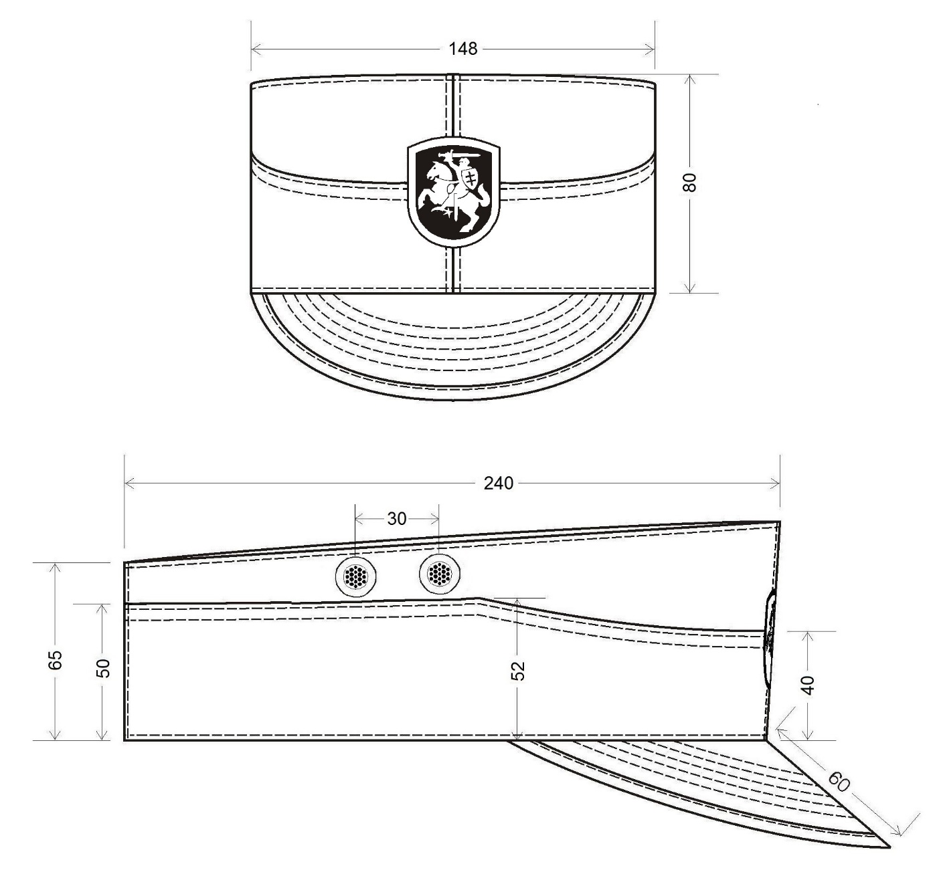
1 eskizas

KEPURĖS LAUKO UNIFORMOS ŽENKLO SPALVOS IR IŠMATAVIMAI

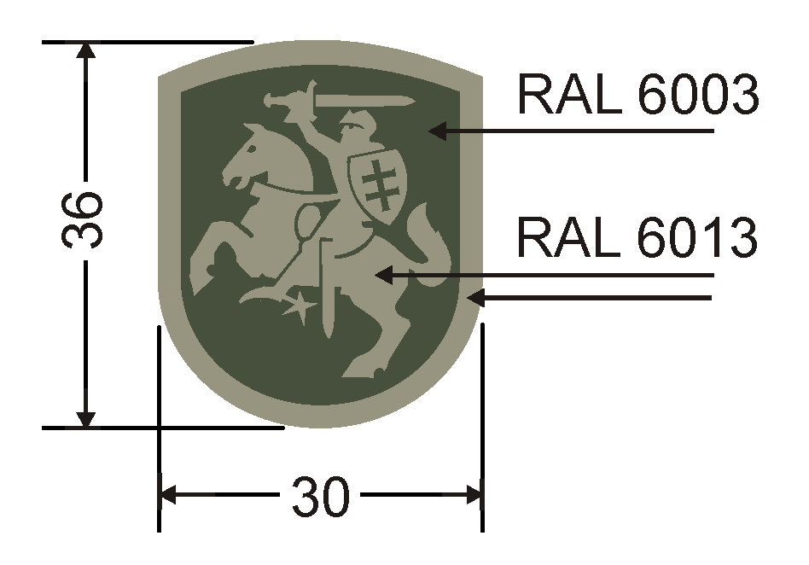
2 eskizas
KEPURĖS LAUKO UNIFORMOS SNAPELIO IŠMATAVIMAI

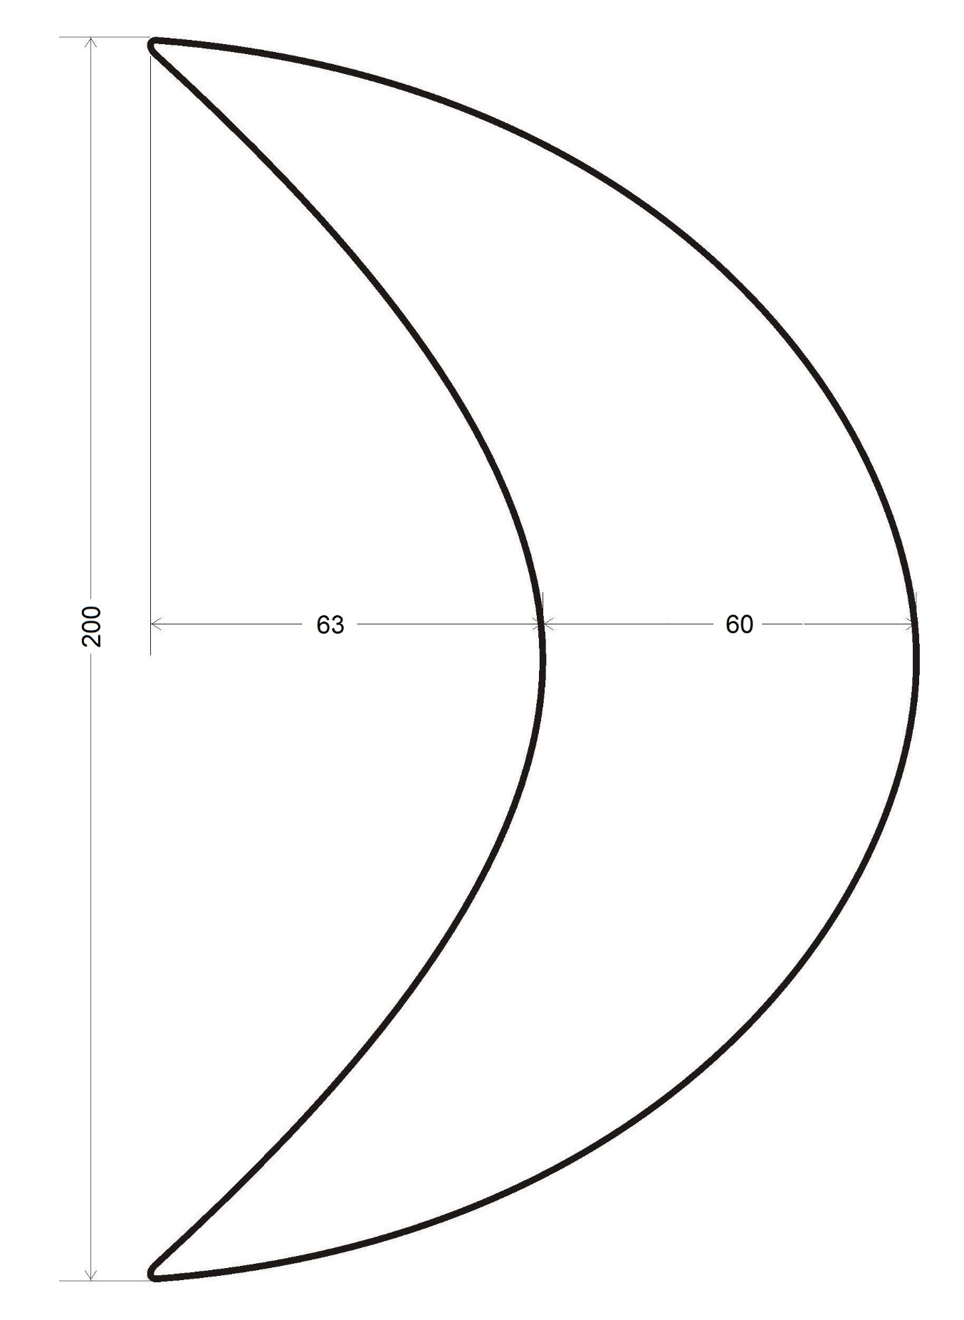
3 eskizas

